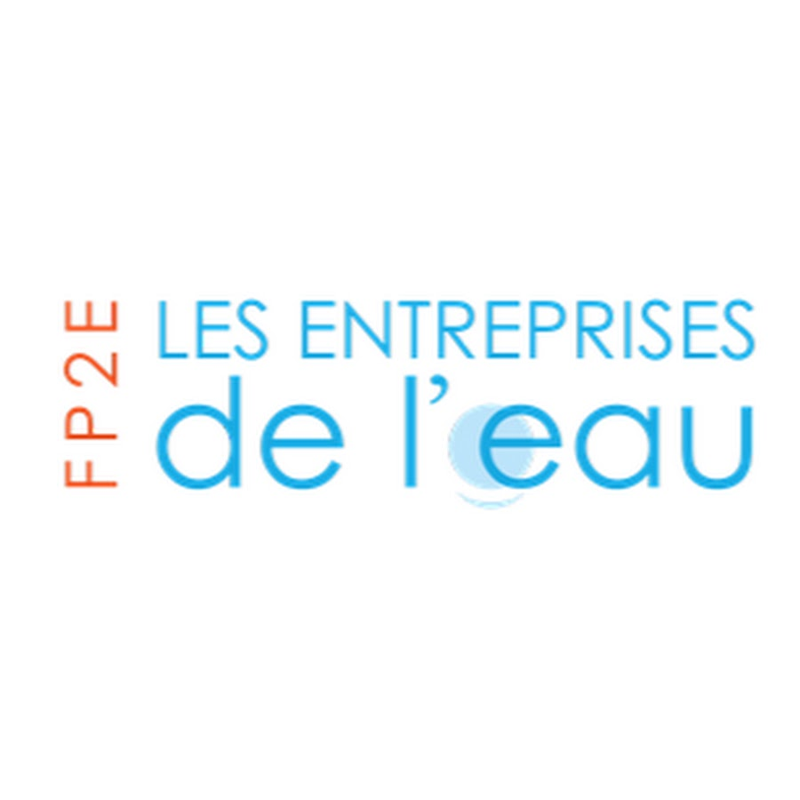

**Communiqué de presse**

**Conférences « L’eau dans nos territoires » : les entreprises de l’eau appellent à passer des constats aux actes**

**Paris, le 15 juillet 2025** - La Fédération professionnelle des entreprises de l’eau (FP2E) salue le [lancement officiel](https://www.ecologie.gouv.fr/presse/lancement-officiel-conferences-leau-nos-territoires-agnes-pannier-runacher) le 9 juillet dernier des conférences nationales « L’eau dans nos territoires » par la ministre Agnès Pannier-Runacher, et sa participation au comité de pilotage.

Les constats sont désormais largement partagés. L’urgence climatique s’accélère, la ressource s’amenuise, le financement du service public est fragilisé, et les attentes des citoyens sont croissantes. Après des années de diagnostics et de consultations, cette séquence doit marquer un tournant : celui du passage aux décisions concrètes.

**Face à ces défis, les entreprises de l’eau formulent cinq priorités claires** pour bâtir un service plus performant, plus résilient et plus juste. Une contribution opérationnelle qui trace les contours d’un véritable New Deal pour l’eau.

1. **Agir en même temps sur la quantité et la qualité de l’eau.**

La prévention des pollutions, l’adaptation des traitements et la protection des captages doivent être érigées en priorité nationale, au même titre que l’accès à la ressource. C’est la condition pour garantir une eau potable sûre, partout, et durablement.

1. **Construire une nouvelle économie de l’eau.**

Le modèle économique actuel n’est plus soutenable. Il faut repenser le financement autour de la soutenabilité, de la transparence et de l’équité. La FP2E propose de fixer un plancher national de 30% pour la part fixe des factures, afin de garantir la stabilité des ressources des services publics même en période de sobriété. Elle appelle également à sanctuariser les budgets des agences de l’eau et à mieux faire contribuer les pollueurs.

1. **Lever les freins à la réutilisation des eaux usées traitées (REUT).**

Ce levier est stratégique pour faire face au stress hydrique. Les entreprises de l’eau sont prêtes, mais attendent un cadre plus clair, pragmatique et cohérent. Il est urgent de lever les obstacles réglementaires et opérationnels pour permettre son déploiement dans les territoires.

1. **Mettre l’usager au cœur des décisions.**

Les Français doivent pouvoir comprendre, suivre et contribuer aux décisions qui les concernent : qualité, prix, usages, restrictions. Cela suppose une transparence renforcée sur les données, des démarches simplifiées, et une véritable participation citoyenne à l’échelle locale.

1. **Renforcer la résilience face au changement climatique.**

Sécheresses, inondations, crues… Les effets du climat fragilisent la ressource et les réseaux. Les entreprises de l’eau appellent à mettre en œuvre des stratégies locales et des trajectoires claires adaptées à chaque bassin, guidées par une même exigence dans une logique de résilience climatique, de justice territoriale, et de service efficace aux usagers.

*« Les constats sont aujourd’hui largement partagés : la gestion de l’eau fait face à une équation complexe entre raréfaction de la ressource, attentes croissantes des citoyens, et besoin de sécuriser durablement le financement des services publics. Le marqueur politique de cette consultation devra être sa capacité à déboucher sur des solutions concrètes. Il est temps de passer de la parole aux actes, et de poser les fondations d’un véritable New Deal pour l’eau »*, déclare **Estelle Grelier, Présidente de la FP2E.**

Aux côtés des collectivités, les entreprises de l’eau sont aujourd’hui pleinement mobilisées pour transformer les ambitions en résultats concrets, dans **un cadre transparent et partagé.**

**A propos de la FP2E**

La Fédération Professionnelle des Entreprises de l’Eau regroupe les entreprises assurant la gestion des services d’eau et d’assainissement en France après mise en concurrence. Ses adhérents sont : Veolia, Suez, Saur, Sogedo et Sefo. En cohérence avec sa raison d’être, la FP2E s’efforce d’apporter aux différentes parties prenantes (élus, associations de consommateurs, autorités publiques, ONG, journalistes…), un éclairage professionnel sur les thématiques des métiers de l’eau, en particulier les enjeux émergents au plan sanitaire et de l’adaptation au changement climatique.

[www.fp2e.org](http://www.fp2e.org)

**Contact presse**

Agence Format pour FP2E

[julienne.bourdet@agenceformat.com](mailto:julienne.bourdet@agenceformat.com) - +33 6 09 88 97 70

[mallaury.savoie@agenceformat.com](mailto:mallaury.savoie@agenceformat.com) - +33 6 61 96 67 18